**操作手册**

**一、网页端**

**1、登录：**

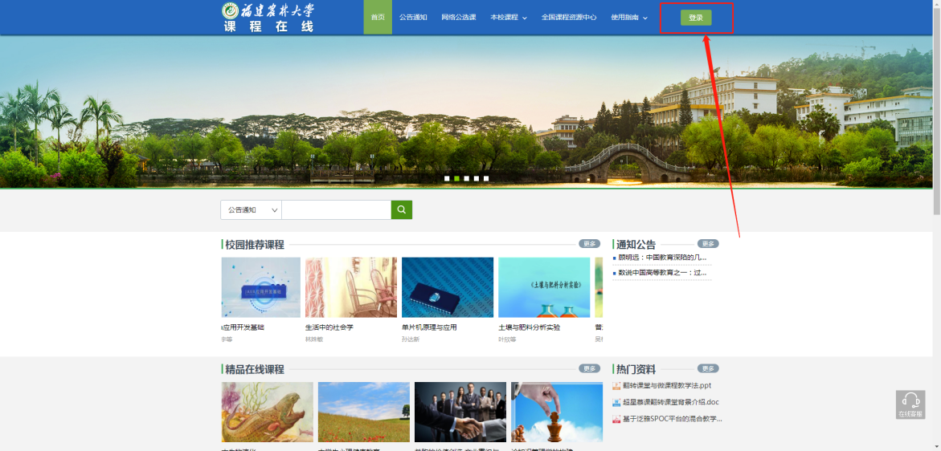打开网址：<http://fafu.fanya.chaoxing.com/portal>

账号：学号（已绑定过手机号或邮箱的可用手机号或邮箱登录）

密码：初始密码s654321s，若以前已登陆过此系统，密码为修改后的密码。

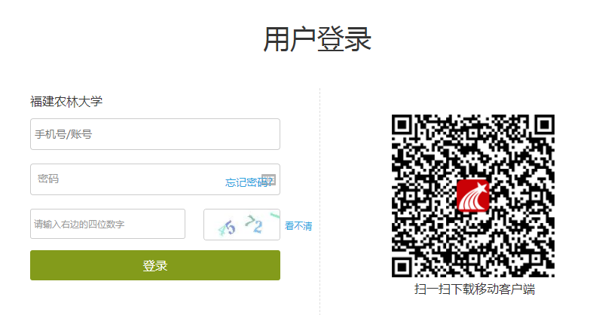登录后即可在“课程”中看到所学课程：

**2、完成任务**

进入课程后，即可完成课程任务或查看课程资料等。

课程任务主要有：课程章节中的视频、章节测验，发布或回复课程讨论，参加最终课程考试等，具体学习任务按课程通知进行。

统计中可查看自身学习进度等

**二、手机端（学习通）**

**1、下载安装**

可在手机应用商店搜索“超星学习通”并下载安装，或者在网页端登录页面扫码下载安装（如下图）。

**2、登录**

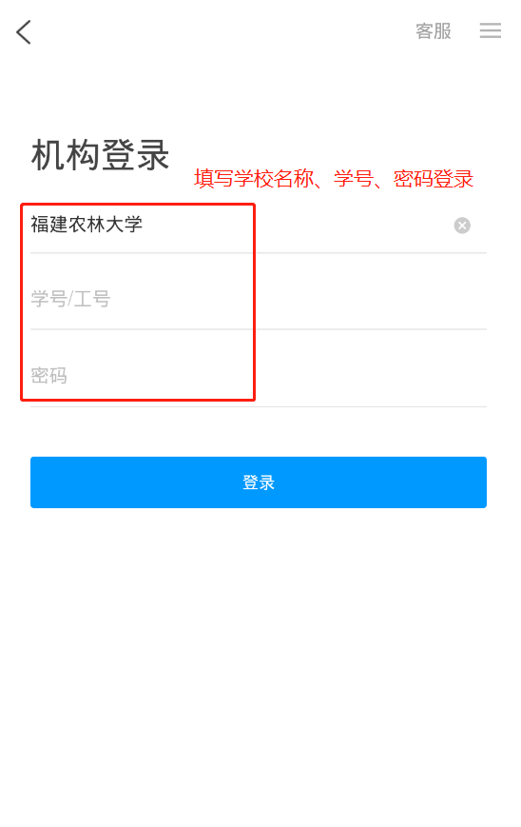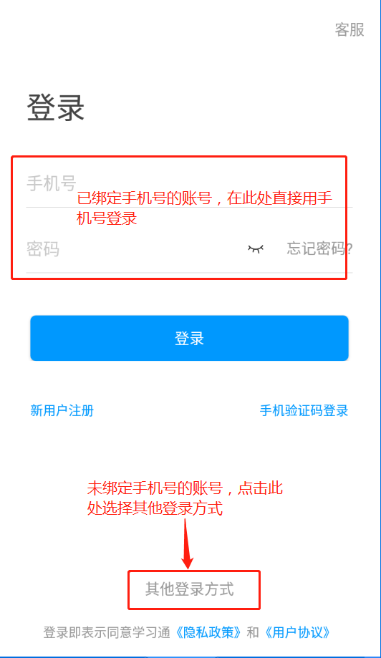已绑定手机号的账号可以直接用手机号登陆，未绑定手机号的账号，需要选择“其他登录方式”后，填写学校名称、学号/工号、密码登录。

**3、完成任务**

登录后即可在首页“课程”中看到所学课程，点击进入课程即可完成课程任务，任务类型与网页端相同。

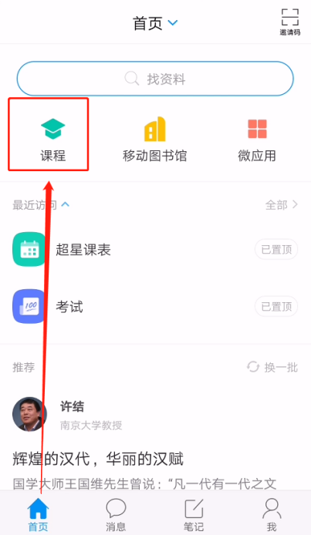



**三、常见问题**

账号绑定：

若登录后未看到课程，在手机端学习通打开账号管理，绑定下自己的学号/工号，即可正常显示课程，操作如下：

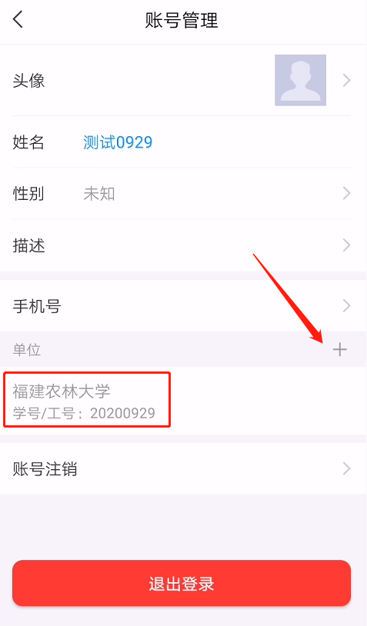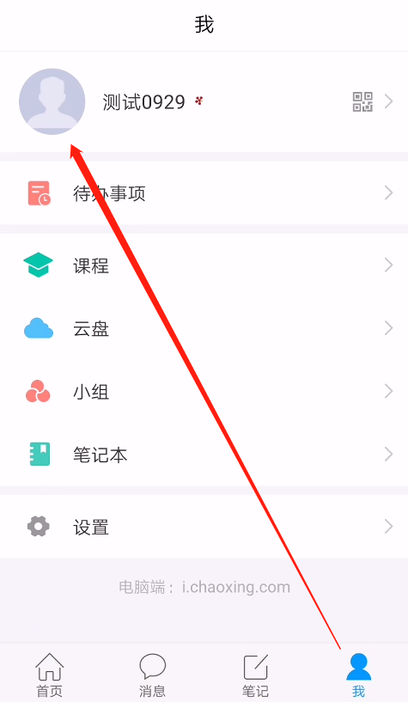打开学习通“我”栏目，点击头像进入账号管理，在单位中绑定“福建农林大学”和自己的学号/工号即可。

学习过程中如遇到登录异常、网页错误或APP异常等其他问题，可在网页端右下方联系在线客服解决，或联系老师找工作人员处理。